ПАСПОРТ
Готовности объектов жилищно-
коммунального хозяйства МР «Гумбетовский
район» к осенне-зимнему периоду
2019 - 2020г.г.
Выдан Муниципальному району «Гумбетовский район»
(полное наименование организации)
На основании акта проверки от « 15 » октября 2019г.
Х.Магомедов
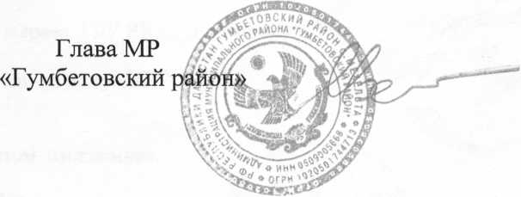

АКТ

Проверки готовности объектов ЖКХ МР «Гумбетовский район» к работе в осенне-

зимний период 2019-2020 годов.
Комиссия, назначенная распоряжением Главы МР «Гумбетовский район» под №99 от « 15 » октября 2019г. на основании «Положения об оценке готовности теплоснабжающих организаций к работе в осенне-зимний период» с «15»октября 2019 г. по «15 » октябрь 2019 г. провела проверку готовности администрации и учреждений образования в МР «Гумбетовский район»

и установила: котельные выполнили основные и дополнительные условия «Положения».
(Указывается выполнение (не выполнение) условий готовности организаций к работе

Вывод: котельные управления образования администрации МР «Гумбетовский район» и учреждений администрации подготовлены к ОЗП 2019-2020 г.г. и имеют право на получение паспорта готовности.
с.Мехельта
« 15» октябрь 2019г.
Представитель КУ «Росте?
Председатель комиссии:
Зам, гл. адм. МР«Гумбетов

Зам рук. комиссии.
Вед.спец. по вопросам ЖЬС

Члены комиссии:
Гл.спец. по строительству:
АМР «Гумбетовский район
И.о. гл.врача ГБУ РД «Гуу
Гл. спец, по вопросам ГО и
Нач. РОО. адм. МР«Гумбе']
Начальник отд.культуры и
С актом ознакомлен:
